TECNOLÓGICA DEL ORIENTE
INSTITUCIÓN DE EDUCACIÓN SUPERIOR

AA2 Taller Grupal
Línea Base Software de Restaurante

Integrantes
Juan Fernando Acevedo Patiño

Docente
Helio Ruber López Carreno

Asignatura
Gestión Del Software

Unidad 2
Medellín, 2026

Contents
1. Introducción 3
2. Objetivos 3
2.1 Objetivo general 3
2.2 Objetivos específicos 3
3. Contenido Técnico 4
3.1 Descripción del Proyecto 4
3.2 Arquitectura del sistema 4
3.2.1 Arquitectura general 4
3.3 Componentes Incluidos en la Línea Base 4
3.4 Versionado del Código 5
3.4.2 Commits Iniciales de la Línea Base 5
3.5 Criterios para Establecer la Línea Base 6
3.6 Herramientas de Soporte 6
3.7 Documentación Asociada 6
3.8 Validación y Aprobación de la Línea Base 6
4. Conclusiones 7
5. Enlace al repositorio 7
6. Referencias 7

1. Introducción
El desarrollo de software moderno requiere una adecuada organización de los componentes técnicos y administrativos desde las etapas iniciales del proyecto. La línea base de software representa un punto de referencia formal que permite establecer una versión estable y verificada del sistema, facilitando el control de cambios, la gestión de configuración y el trabajo colaborativo entre los miembros del equipo.
El presente documento describe la línea base del proyecto denominado Sistema Integral de Gestión de Restaurante (SIGR), una aplicación web orientada a la administración operativa de restaurantes mediante módulos de autenticación, gestión de pedidos, reservas, menús digitales, control de caja y generación de reportes.
La implementación de esta línea base define la estructura inicial del sistema, establece convenciones de desarrollo, organiza el repositorio de código fuente y documenta los componentes tecnológicos con sus versiones específicas. Se emplean herramientas de control de versiones como Git y GitHub para garantizar la trazabilidad de cambios y la estabilidad del proyecto a lo largo de su ciclo de vida.

2. Objetivos

2.1 Objetivo general
Definir y documentar la línea base inicial del Sistema Integral de Gestión de Restaurante (SIGR), aplicando conceptos de gestión de configuración, control de versiones y documentación técnica, de acuerdo con las buenas prácticas de la ingeniería de software.

2.2 Objetivos específicos
- Establecer una estructura organizada y estandarizada para el proyecto de software.
- Definir la arquitectura tecnológica del sistema especificando versiones de cada componente.
- Implementar control de versiones utilizando Git y GitHub con convenciones de commits claras.
- Organizar los componentes backend (ASP.NET Core 8), frontend (React 16) y base de datos (PostgreSQL 16).
- Documentar los módulos funcionales incluidos en la línea base con sus responsabilidades.
- Aplicar buenas prácticas de organización y configuración y gestión de cambios del proyecto.

3. Contenido Técnico

3.1 Descripción del Proyecto
Campo | Detalle
Nombre del sistema | Sistema Integral de Gestión de Restaurantes (SIGR).
Tipo de aplicación | Aplicación web full-stack
Propósito | Optimizar los procesos operativos de un restaurante: pedidos, reservas, menú digital, caja y reportes administrativos.
Versión de la línea base | V1.0 – Línea Base Inicial
Fecha de establecimiento | Mayo 2026
Repositorio | https://github.com/Juanfdoa/SIGR

3.2 Arquitectura del sistema
SIGR sigue una arquitectura de tres capas bien diferenciadas, donde cada capa tiene responsabilidades independientes y se comunica a través de interfaces definidas:

3.2.1 Arquitectura general
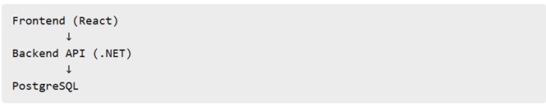

3.2.2 Componentes del sistema:
Capa | Tecnología | Versión | Rol
Frontend | React | 18.3.x | Interfaz gráfica de usuario (SPA).
Backend (API) | ASP.NET Core | 8.0 LTS | Lógica de negocio y API Rest.
Base de datos | PostgreSQL | 16.x | Persistencia relacional de datos.
ORM | Entity Framework Core | 8.0 | Mapeo objeto-relacional.
Autenticación | JWT (JSON Web Token) | Bearer Token | Seguridad y control de acceso.
Entorno de desarrollo | Node.js + NET SDK | 20 LTS + .NET 8 | Herramientas de compilación.

3.3 Componentes Incluidos en la Línea Base
Módulo | Funciones principales | Roles con acceso
Autenticación | Inicio de sesión, registro, validación de roles, seguridad JWT | Administrador, Mesero, Cliente.
Menú digital | Crear, editar y eliminar platos; gestión de categorías; visualización pública. | Administrador (gestión), Cliente (Visualización).
Pedidos | Crear pedidos, actualizar estado, seguimiento de preparación, gestión de mesas. | Mesero, administrador.
Reservas | Registro de reservas, validación de disponibilidad, gestión de clientes. | Cliente, Administrador
Caja y Reportes | Cierre de caja, reportes diarios, control de ingresos, historial de ventas. | Administrador.

3.4 Versionado del Código
Parámetro | Valor
Herramienta de control de versiones | Git 2.x
Plataforma del repositorio | GitHub
Rama principal (Producción) | main
Rama de desarrollo | dev
Ramas de funcionalidades | feature/<nombre-funcionalidad>
Ramas de corrección | fix/<nombre-corrección>

3.4.1 Convención de commits
Se utiliza la convención “Conventional Commits” basada en prefijos semánticos para facilitar la trazabilidad y generación automática de changelogs:
Prefijo | Uso | Ejemplo
Feat: | Nueva funcionalidad. | feat: agregar módulo de reservas.
Fix: | Corrección de errores. | fix: corregir validación de disponibilidad.
Docs: | Cambios de documentación. | docs: actualizar README con instrucciones.
Refactor: | Refactorización sin cambio funcional. | refactor: reorganizar carpetas Services.
Chore: | Tareas de mantenimiento / configuración. | chore: configurar conexión PostgreSQL.
Test: | Adición o actualización de pruebas. | test: agregar pruebas unitarias de pedidos.
Style: | Cambios de formato / estilos visuales. | style: ajustar diseño del panel admin.

3.4.2 Commits Iniciales de la Línea Base
# | Mensaje del commit | Descripción
1 | chore: inicializar repositorio SIGR con estructura base | Creación del repositorio y carpetas principales.
2 | chore: configurar proyecto ASP.NET Core 8 en 01_Backend | Inicialización de la API REST.
3 | chore: configurar proyecto React 18 en 02_Frontend | Setup inicial con Vite y dependencias base.
4 | chore: configurar conexión PostgreSQL con EF Core 8 | String de conexión y DBContext inicial.
5 | feat: agregar scripts SQL iniciales de esquema | DDL de tablas: Usuarios, Pedidos, Reservas.
6 | feat: implementar módulo de autenticación con JWT | Login, registro y validación de roles.
7 | docs: agregar requierements.md y architecture.md | Documentación básica del proyecto.
8 | docs: agregar README.md y CHANGELOG.md iniciales | Documentación básica del proyecto.
9 | docs: agregar línea base v1.0 en /docs | Documento técnico de la línea base.

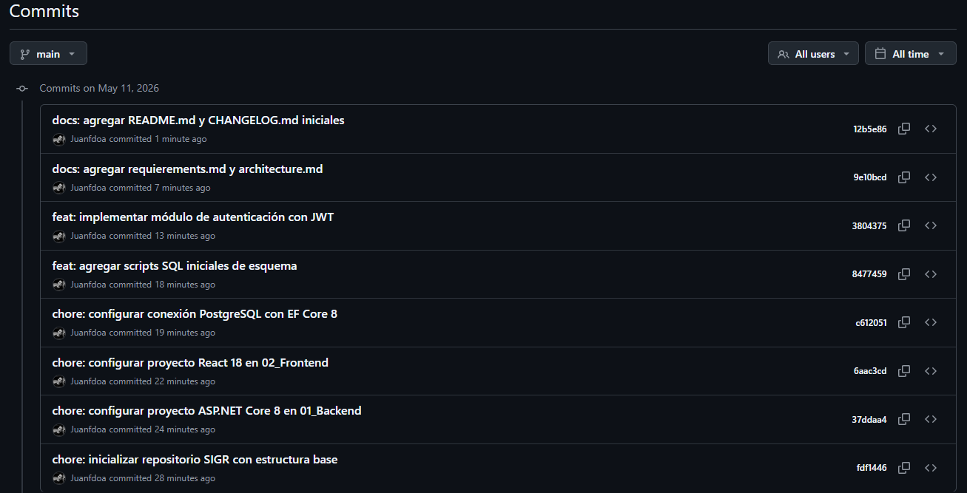

3.5 Criterios para Establecer la Línea Base
La línea base del proyecto SIGR v1.0 se considera válida cuando se cumplen todos los siguientes criterios:
Criterio de aceptación | Responsable | Estado
Estructura principal del proyecto organizada. | Equipo de desarrollo | ✅ Cumplido
Frontend (React 18) inicializado y ejecutable. | Desarrollador Frontend | ✅ Cumplido
Backend (ASP.NET Core 8) inicializado y funcional. | Desarrollador Backend | ✅ Cumplido
Base de datos (PostgreSQL 16 con scripts iniciales. | DBA /Backend | ✅ Cumplido
Repositorio GitHub configurado con ramas main y dev. | Líder del proyecto | ✅ Cumplido
Convención de commits implementada. | Todo el equipo | ✅ Cumplido
Módulos principales identificados y documentados. | Analista / Líder | ✅ Cumplido
Documentación técnica mínima concluida (README, CHANGELOG). | Líder del proyecto | ✅ Cumplido
Módulo de autenticación con JWT operativo. | Desarrollador Backend | ✅ Cumplido

3.6 Herramientas de Soporte
Herramienta | Versión / Plan | Propósito
GitHub | Free / Team | Repositorio remoto y colaboración.
GitHub Issues | Integrado | Registro de tareas, errores y mejoras.
GitHub Actions | Integrado | CI/CD: compilación y pruebas automáticas.
Visual Studio Code | 1.89+ | Editor de código principal (frontend).
Visual Studio 2022 | 17.x | IDE para desarrollo ASP.NET Core.
pgAdmin 4 | 8.x | Administración visual de PostgreSQL.
Postman | 11.x | Pruebas y documentación de la API REST

3.7 Documentación Asociada
Documento | Descripción y Ubicación
README.md | Instrucciones de instalación, ejecución y requisitos previos. Ubicado en la raíz del repositorio.
CHANGELOG.md | Historial de cambios organizados por versión semántica. Ubicado en la raíz del repositorio.
LICENSE.txt | LICENCIA MIT del software. Ubicado en la raíz del repositorio.
Manual Técnico | Descripción detallada de la arquitectura, endpoint de la API y configuración del entorno. Ubicado en /docs.
Línea Base v1.0 | Este documento. Define el punto de control inicial del proyecto. Ubicado en /docs/línea-base.

3.8 Validación y Aprobación de la Línea Base
Campo | Detalle
Fecha de creación | Mayo 2026.
Version aprobada | V1.0 – Linea Base Inicial.
Validado por | Juan Fernando Acevedo Patiño – Equipo desarrollo.
Revisado por | Helio Ruber López Carreño – Docente.
Responsable de aprobación | Líder del proyecto / Docente asignatura.
Estado | ✅ Aprobado.
Próxima revisión | Al completar el Sprint 1 o ante cambios arquitectónicos.

4. Conclusiones
La definición de la línea base del proyecto SIGR establece un punto de control formal y verificable que permite gestionar el desarrollo de software de manera organizada y trazable. Al fijar las versiones de las tecnologías (React 18, ASP.NET Core 8, PostgreSQL 16), la estructura del repositorio y los módulos funcionales iniciales, el equipo cuenta con una referencia clara para medir el avance y controlar los cambios.
La adopción de Git y GitHub con convenciones de commits semánticos (Conventional Commits) garantiza la trazabilidad de cada cambio y facilita la colaboración, la revisión de código y la generación de documentación automática del historial de versiones.
La arquitectura de tres capas adoptada (frontend, backend y base de datos) promueve la separación de responsabilidades, lo que resulta en un sistema más escalable, mantenible y fácil de probar. La documentación estructurada y los criterios de validación definidos contribuyen a las buenas prácticas de la ingeniería de software y preparan el proyecto para crecer de manera controlada en las próximas iteraciones.

5. Enlace al repositorio
El repositorio oficial del proyecto SIGR se encuentra alojado en GitHub. Allí se puede acceder al código fuente, las ramas de desarrollo, el historial de commits y los issues registrados:
URL del repositorio: https://github.com/Juanfdoa/SIGR

6. Referencias
- https://es.wikipedia.org/wiki/L%C3%ADnea_de_base_(inform%C3%A1tica)
- https://es.wikipedia.org/wiki/Git
- https://www.hostinger.com/es/tutoriales/que-es-github

